«СИНЯЯ ПТИЦА»
Р.Г. ДАНИЛОВ

Диапазон действий первых поис- ково-эвакуационных машин оказался недостаточным. 16 октября 1976 года спускаемый аппарат космического ко- рабля «Союз-23» приземлился на озе- ро Тенгиз, покрытое тонким слоем льда, и перевернулся так, что входной люк оказался под водой, а отверстия, через которые поступал воздух, об- леденели. Космонавтам В.Д. Зудо-
ву и В.И. Рождественскому грозила смерть от удушья. ПЭУ-1, рванувшая
к ним с берега, увязла в болоте. Тонкий
машина типа ПЭУ-1 везет на себе ап- парат очень высокой проходимости
до тех пор, пока может двигаться сама, а когда местность становится для нее непроходимой, с помощью крановой установки сгружает его на грунт. Даль- ше аппарат передвигается сам к месту посадки спускаемого аппарата и, бук- сируя его на сцепке, доставляет эки- паж к ПЭУ.
В качестве аппарата сверхвысокой проходимости, в соответствии с ис- следованиями 1966–1968 годов, был

лед ее не держал и не давал плыть. Вертолет по инструкции не имел пра- ва эвакуировать спускаемый аппарат на внешней подвеске. Но вертолетчи- ки в обход инструкции с громадным трудом и риском вытащили космонав- тов. Эта неудача побудила В.А. Грачëва приступить к созданию поисково-спа- сательного комплекса.
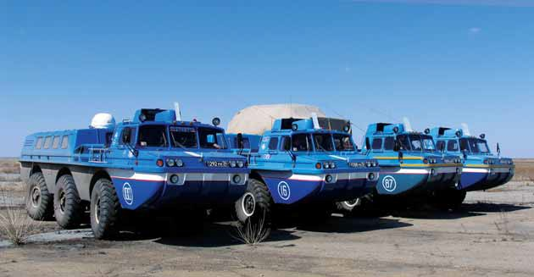
В результате родилась идея соз- дания вездехода-носителя: колесная
выбран вездеход со шнекороторным движителем, который одинаково хоро- шо, с высокой скоростью преодолевал снежный покров любой глубины, бо- лото с полыньями воды и мог переме- щаться по суше боком при вращении шнеков в одном направлении.
Было построено два варианта шнекороторных снегоболотоходов
с двумя двигателями от «запорожца»,
оказавшимися крайне ненадежными,

Поисково-эвакуационные машины комплекса «490»

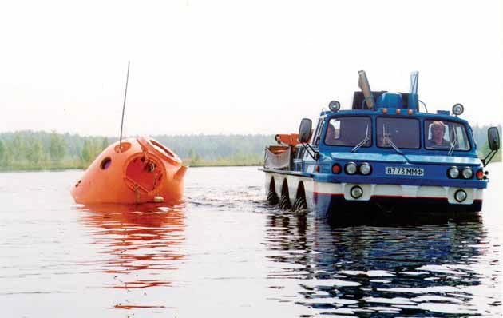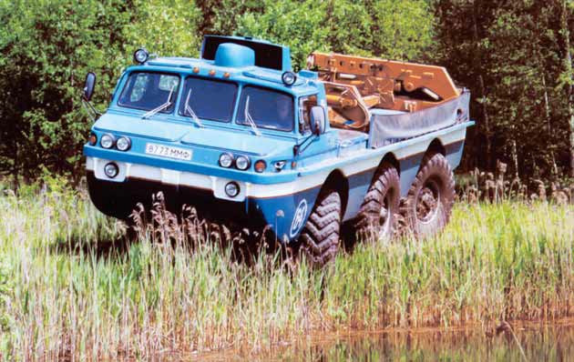

Эвакуация спускаемого космического аппарата с водной поверхности
Авиатранспортабельная амфибия ЗИЛ-4906 с крановой установкой для самопогрузки

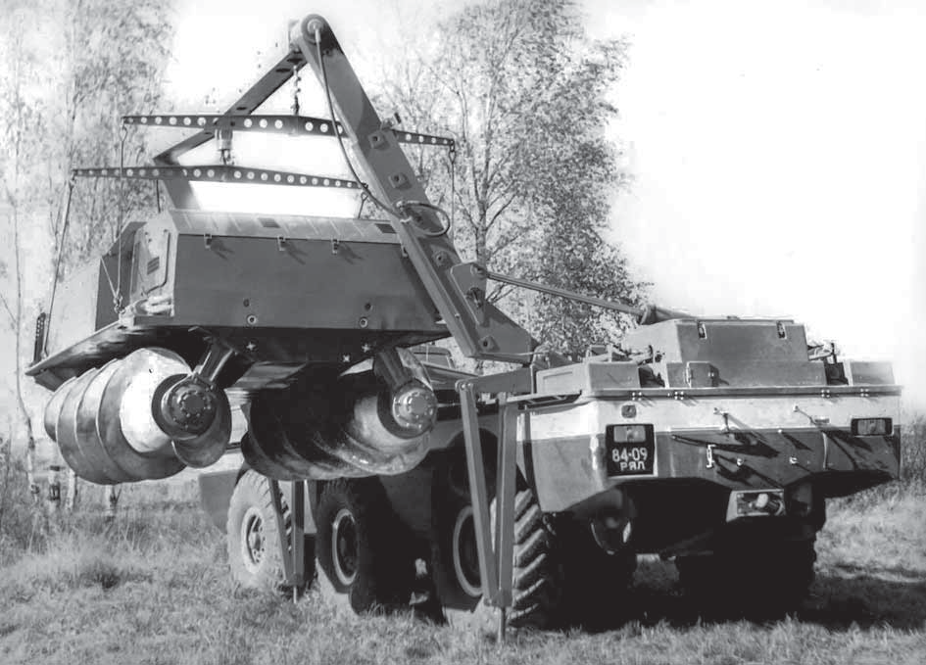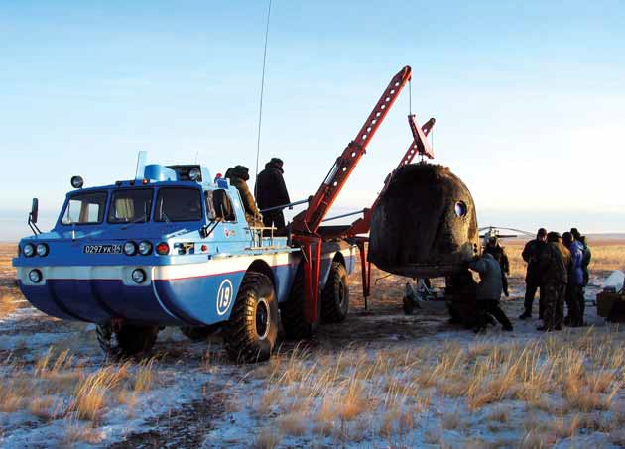

Погрузка на машину ЗИЛ-4906 шнекороторного вездехода ЗИЛ-2906
Автомобили ЗИЛ-4906 служат в Управлении организации авиационно-космического поиска и спасания Федерального агентства воздушного транспорта РФ

и с двумя двигателями от «жигулей», каждый из которых приводил в дви- жение шнек своего борта. В результате получился шнекороторный вездеход ЗИЛ-29061 (ведущие конструкторы Ю.И. Соболев и А.П. Селезнёв), ко- торый при своей массе в 2 тонны перевозил четырех человек при ско- рости по снегу до 25 км/ч, по воде − до 14 км/ч и по болоту − 12 км/ч. Его корпус и шнеки изготовлены из алю- миниевого сплава, кабина – из стекло- пластика. Все поисковые радиосвяз- ные средства – переносные, с авто- номным питанием.
В состав поисково-эвакуационно- го комплекса (ведущий конструктор А.И. Филлипов), кроме снегоболото- хода, вошли две колесные амфибии – пассажирская (ведущий конструктор Б.П. Борисов) и грузовая (ведущий конструктор Ю.В. Балашов). Грузовая амфибия оборудована двухбалочной крановой установкой с бортовой схе- мой погрузки снегоболотохода. На ам- фибиях, в отличие от ПЭУ, применены двигатели ЗИЛ-131 с механическими коробками передач, раздаточная коробка с межбортовым дифферен-
циалом и планетарным демультипли- катором, независимая подвеска всех колес, вместо водомета – два гребных винта. Амфибии имели эффективные дисковые тормозные механизмы, при- чем не в колесах, а на трансмиссии,
и гидрообъемную систему привода рулевого управления с запаздыванием поворота задних колес и автоматиче- ской коррекцией. Испытания комплекс
«490» проходил в различных климати- ческих зонах − от Воркуты до Средней Азии при температуре окружающего воздуха от –50 до +50°С. Колесные машины прекрасно выдержали все испытания. Заминка в принятии на вооружение была вызвана неудачно выбранными двигателями на шнеко- роторном снегоболотоходе, которые не выдержали испытаний в Воркуте.
После изготовления нового снего- болотохода ЗИЛ-29061, оснащенного двумя двигателями ВАЗ-2103, и по- вторного проведения всего цикла испытаний поисково-эвакуационный комплекс «490» в 1981 году был при- нят на снабжение Единой государ- ственной авиационной поисково-спа- сательной службы (ЕГАПСС) СССР.
В том же году в ОГК СКБ ЗИЛ началось его серийное производство.
Вот уже 35 лет машины ЗИЛ-4906 и ЗИЛ-49061 находятся в строю поис- ково-спасательных подразделений,
эффективно обеспечивая возвращение на Землю как российских космонавтов, так и экипажей международных экспе- диций. Экипажи колесных вездеходов неоднократно первыми обнаруживали приземлявшиеся спускаемые аппара- ты, зачастую прибывали к месту по- садки раньше вертолетов, оказывали первую помощь космонавтам.
Не только за яркий внешний вид, хорошо заметный в любое время года и в любую погоду воздушными эки- пажами поисково-спасательных сил, но и за скорость и надежность колес- ные вездеходы комплекса «490» кос- монавты прозвали «Синими птицами». Только за последние 10 лет машины комплекса «490» принимали на борт космонавтов и космических туристов из России, США, Японии, Великобрита- нии, ЮАР и Италии.
В 1993 году две машины ЗИЛ-49061 поступили на вооружение МЧС в Цент- ральный аэромобильный спасательный отряд «Центроспас», базирующийся
на подмосковном аэродроме «Рамен- ское». С 1994 года они регулярно уча- ствовали в ликвидации последствий авиакатастроф в трудно проходимой местности (леса и болота) в любое время года.
Наиболее ярко эти амфибии проя- вили себя во время наводнения в Гер- мании в 2002 году. Сводный отряд МЧС, в состав которого вошли 14 специали- стов отряда «Центроспас» и два авто- мобиля-амфибии ЗИЛ-49061, вылетел в Германию для оказания помощи пострадавшим от наводнения. Спаса- тели совместно с немецкими специа-
листами обследовали мосты на Эльбе, доставляли продукты и воду в деревни в окрестностях города Кенигштейн, которые оказались отрезанными от
«большой земли», работали на монта- же плавучих понтонов в городе Велен, которые были смыты наводнением.
Над созданием поисково-спаса- тельных машин комплекса «490» работали: конструкторы В.А. Грачëв, А.И. Филиппов (ведущий конструк- тор комплекса «490»), Ю.В. Балашов (ведущий конструктор 4906), Б.П. Бо- рисов (ведущий конструктор 49061), А.Г. Кузнецов, М.П. Морозов, А.Н. Ры- леев, З.С. Васильева, А.Д. Андреева, Л.А. Кашлакова, В.В. Шестопалов, Н.М. Никонов, В.М. Стародубцев,
В.Г. Полосин, Г.И. Хованский, Ю.И. Со- болев (ведущий конструктор 29061), А.П. Селезнёв, В.Я. Горин, П.М. Про- копенко, Э.М. Куперман, Н.А. Его- ров, В.О. Нифонтов, В.А. Костылев, В.Д. Комаров, Г.И. Мазурин, А.А. Со- ловьёв, Г.Т. Крупенин, В.Н. Аношкин,
В.А. Чугунов, Н.В. Лыков, В.И. Жулябин, А.Н. Бобров, А.И. Косолапов, А.В. Ло- сев; испытатели В.Б. Лаврентьев,
А.И. Алексеев, В.Я. Воронин, А.В. Бори- сов, В.Г. Иванов, И.М. Артёмов, В.И. За- мотаев, В.М. Андреев, В.С. Баженов, В.М. Ролдугин, Ю.П. Федин, О.В. Бо- рисов, О.Г. Лазарев, В.Г. Жигачев,
Н.М. Балин, А.И. Нестеров, В.М. Кло- ков, В.Г. Шорин, С.И. Колесников; води- тели-испытатели А.М. Шустов, В.П. Ни- китин, Б.И. Григорьев, Б.В. Нежевенко, А.И. Пятых, Н.И. Моря, А.В. Петрунин, Е.Ф. Бурмистров, Г.А. Гусаков, В.С. Буян- кин, Б.Л. Гулак, В.М. Зубец, С.С. Уралов, А.Н. Гладких, К.В. Анисимов; технологи А.И. Мурашов, В.А. Жирков, П.И. Ля- пичев, В.А. Шурунов, Н.И. Воронцова, К.Т. Шабашева; военпреды В.А. Андре- ев, А.Г. Мунтян, А.Д. Безгин.

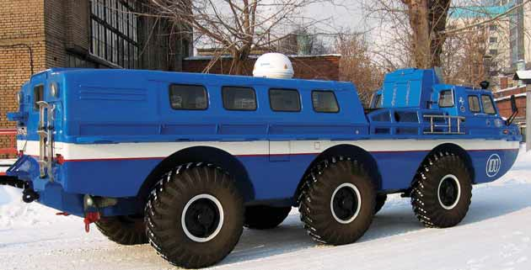
Автомобиль-амфибия ЗИЛ-49061 с пассажирским салоном

